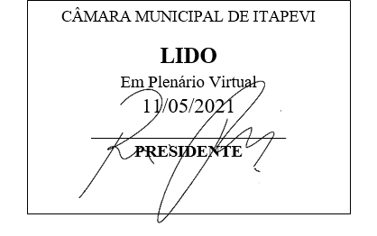
INDICAÇÃO Nº 1154 / 2021

Súmula: Solicito ao Executivo Municipal que estude a possibilidade de instalar um bebedouro refrigerado no Terminal Municipal de ônibus.

INDICO à Mesa, depois de ouvido o douto plenário na forma regimental vigente, que seja oficiado ao Excelentíssimo Senhor Igor Soares, Prefeito do Município de Itapevi/SP, que interceda junto à secretaria competente quanto a possibilidade de instalar um bebedouro refrigerado no Terminal Municipal de ônibus.
Justificativa
Senhor Presidente;
Senhoras Vereadoras;
Senhores Vereadores;

Fomos procurados por munícipes os quais nos solicitaram esta providência, possibilitando que os passageiros possam ter acesso a um local de hidratação antes ou após o desembarque, devido em dias quentes a temperatura dentro dos ônibus e no terminal durante a espera, ser bastante elevada, podendo chegar a causar mal-estar as pessoas.
Diante do exposto pedimos que seja providenciando esta benfeitoria em prol da população da nossa cidade.

Sala das Sessões Benvindo Moreira Nery, 03 de maio de 2021.


Vereador Thiaguinho Silva
Vice-presidente

